الاسم / بدر عامر صافي 12-3
الغازات تعرف الغازات على أنها حالة من الحالات الأساسية للمادة وهي تتكون من جسيمات ليس لها حجم محدد ولا شكل محدد، وتوصف حالة الغاز في ظل الظروف الطبيعية على أنها ما بين الحالة السائلة والبلازما، وقد يتكون الغاز إما من ذرات عنصر واحد فيمكن أن يتكون مثلًا من عنصر H2 فقط أو من Ar فقط، وقد يتكون من مركبات؛ مثل CO2 أو HCI، وممكن أن يتكون من مخاليط مثل الغاز الطبيعي والهواء، وعادةً ما يتم الاعتماد على درجة حرارة وضغط المادة لتصنيفها على أنها غاز أم لا، ومن الأمثلة على الغازات عند درجة الحرارة والضغط القياسيين: الهواء والأوزون والأكسجين والهيدروجين والبخار وغيرها.
خصائص الغازات
الكثافة القليلة-1
2-الانتشار والضغط
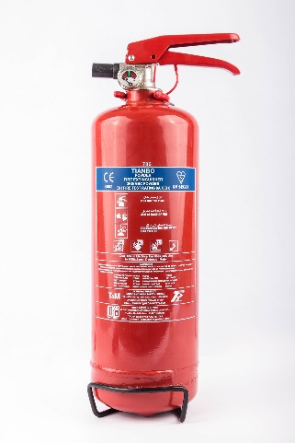
ليس لها شكل أو حجم محدد-3
استخدامات الغازات يوجد العديد من أنواع الغازات المختلفة والتي تم ذكر العديد منها في تعريف الغازات بالإضافة إلى أن هناك ما يسمى بالغازات الأولية والمتمثلة في 11 غازًا عنصريًا، 5 منها متجانسة النواة و6 منها تعد أحادية النواة، وهي عبارة عن غاز الهيدروجين والنيتروجين والأكسجين والفلور والكلور والهيليوم و غاز النيون وغاز الآرغون وغاز الكريبتون وغاز الزينون وغاز الرادون، وعلى اختلاف أنواع الغازات هناك استخدامات مختلفة لها، وهي كالآتي:
طفايات الحريق: يدخل غاز ثاني أكسيد الكربون في جميع أنواع المشروبات الغازية كما ويستخدم في طفايات الحريق.
إطارات السيارات: يستخدم النيتروجين في نفخ إطارات السيارات كما يستخدم أيضًا في سيارات السباق.
مواقد الغاز: يتم استخدام كل من البروبان والغاز الطبيعي في مواقد الغاز وكوقود للسيارات أيضًا.
ولاعات السجائر : يدخل غاز البيوتان في صناعة ولاعات السجائر وفي صناعة مواقد التخييم بالغاز.
التطبيقات الطبية: يستخدم الأكسجين في التطبيقات الطبية وفي لحام الغاز وفي كافة أشكال الاحتراق الأخرى.
خلايا وقود الهيدروجين: حيث يستخدم الهيدروجين كوقود في المركبات التي تعمل بخلايا وقود الهيدروجين.
قوانين الغازات
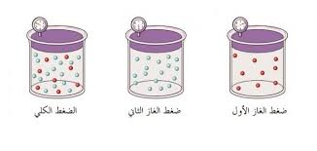
قانون تشارلز •
عند رفع درجة حرارة الغاز، عند ضعطٍ ثابت، فإنّ حجمه يزداد، وعند خفض درجة الحرارة مع ثبات الضغط أيضاً يقل حجم الغاز، إذاً فالعلاقة طرديّة بين درجة حرارة الغاز وحجمه، وينصّ قانون شارل على أن: "حجم كمية معينة من الغاز تحت ضغط ثابت تتغير طردياً مع درجة الحرارة". والذي معادلته:
(V1\T1= V2\T2)
V1 هي حجم الغاز عند درجة الحرارة الأولى.
V2 هي حجم الغاز عند درجة الحرارة الثانية.
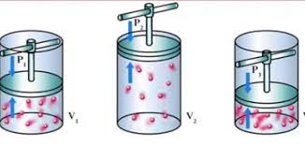
قانون بويل•
عند تثبيت درجة حرارة الغاز، وزيادة الضغط الواقع عليه، فإنّ حجمه سيقِّل، وعند تخفيف الضغط الواقع عليه، فإنّ حجمه سيزداد، أمّا إذا تمّ حصر الغاز في مساحةٍ أصغر أي جعلنا حجمه يقل، سيزداد ضغط هذا الغاز، وعند تكبير المساحة المحصور فيها، سيزيد حجمه، وينصّ قانون بويل على أنه: "عند درجة حرارة معينة، فإنّ ضغط كمية معينة من غاز ما يتناسب عكسياً مع حجم الحيز"، والذي معادلته: (P1×V1= P2×V2)
V1 هي حجم الغاز عند ضغط الغاز الأول: P1
V2 هي حجم الغاز عند ضغط الغاز الثاني: P2
تستخدم هذه القوانين في علم الديناميكا الحراريّة؛ لإيجاد الحسابات للعديد من التطبيقات في حياتنا اليوميّة.
المراجع
1-"Gas Definition and Examples in Chemistry",
www.thoughtco.com, Retrieved 2020-08-16. Edited.
2-"What Are Five Properties of Gases?"
sciencing.com, Retrieved 2020-08-16. Edited.
3-"What are some examples of gases used in everyday life?"
www.quora.com, Retrieved 2020-08-16. Edited.

